**АКТИВНЫЕ МЕТОДЫ ВИЗУАЛИЗАЦИИ УЧЕБНОГО МАТЕРИАЛА, НАПРАВЛЕННЫЕ НА ПОВЫШЕНИЕ МОТИВАЦИИ К ОБУЧЕНИЮ МЛАДШИХ ШКОЛЬНИКОВ**

Гриценко Г. В. ,учитель начальных классов,

КГУ «Гимназия №2 отдела образования города Рудного»

Управления образования акимата Костанайской области

Испокон веков педагогическая наука мучилась вопросом, какие способы придумать, чтобы ученики лучше усваивали материал урока, т.е. как обучить и чему научить. Наш век информационных технологий тоже диктует преобразование нынешних методик обучения в более прогрессивные.Новые приоритеты в образовании побуждают учителей к поиску новых современных эффективных технологий преподавания, позволяющих достичь более высоких результатов обучения и воспитания, внедрять новые образовательные технологии в учебный процесс. Одной из основных задач обучения является развитие у обучающихся интереса к учению, творчеству, т. к. интерес и творчество в учебном процессе является мощным инструментом, побуждающим учеников к более глубокому познанию предмета и развивающим их способности. Одним из путей решения этой проблемы является визуализация учебного материала, позволяющая разнообразить формы и средства обучения, повышающая творческую активность и мотивацию к обучению учащихся.

Мы все, прекрасно знаем, что главным источником получения информации являются глаза. 80 % информации усваивается с помощью зрения.Наши современные дети – визуалы, поэтому работа с таким видом деятельности им нравится, вызывает интерес, концентрирует внимание, побуждает к поиску, мотивирует на учебную деятельность. Именно поэтому мне хотелось бы остановиться на некоторых приемах визуализации учебного материала в начальных классах. В этом году я активно использую в своей деятельности интерактив на уроках. Это «Облако слов», «Филворды», интерактивные игры и упражнения, которые создаю сама и, кроме этого, использую базу, представленную на сайтах, о которых расскажу далее.

**«ОБЛАКО СЛОВ» -** это визуализация текстового материала через ключевые слова.

При помощи чего можно представить его? Это ЦВЕТ, РАЗМЕР, ШРИФТ.

Где же можно использовать его?

«Облако слов»можно использовать на любом этапе урока и на любом предмете.

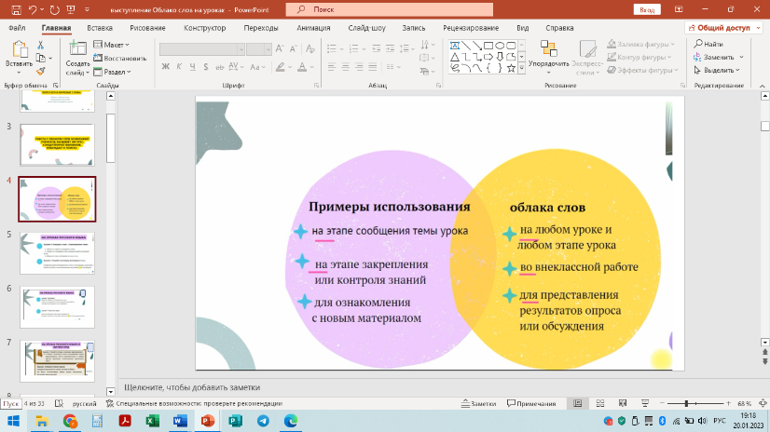

Заданий можно составить множество, это зависит от творчества учителя.

Сайты**WordArt**(интерактивный вариант дает возможность создания такого продукта.Примеры использования облака, создание его на сайте [**https://wordart.com/my-word-art**](https://wordart.com/my-word-art)можно увидеть на следующих рисунках.

На этапе **вхождения в урок, на этапе целеполагания** можно использовать следующие облака:

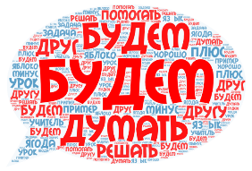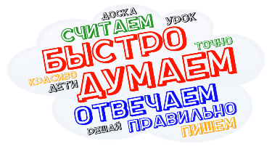

**Рис. 1** Девиз урока математики в 1 классе**Рис. 2.** Целеполагание

На уроке «Обучения грамоте в 1 класса». Задания:

1. Определите тему и цель урока.

2. Составьте предложения, чистоговорки, выделите повторяющийся звук.

3. Дайте ему характеристику.

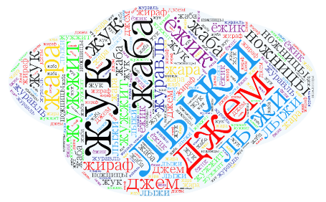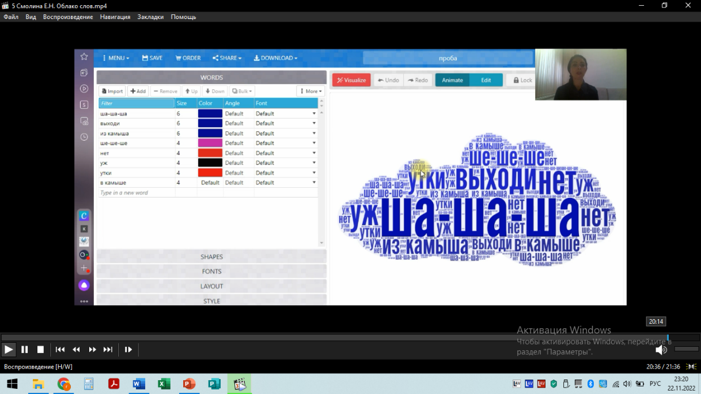

**Рис. 3** Чистоговорки**Рис. 4**Упражнения в чтении слов с новой буквой

На этапе проверки домашнего задания использовала следующее облако

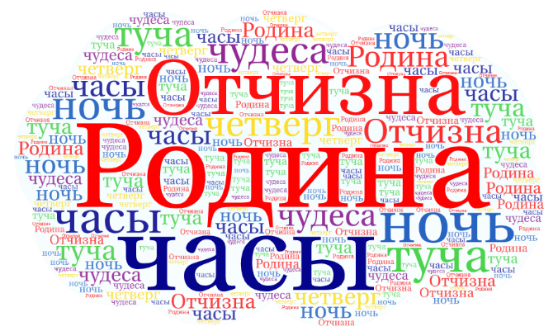

**Рис. 5**Работа с текстом «Родина»

Задания:

1.Прочитайте слова

2.Какие слова встретились в домашнем тексте?

3.Что это за слова? (Родина, Отчизна -слова синонимы)

4. Какое еще слово синоним можно подобрать к этим словам? (Отечество)

Математика. На этапе обобщения знаний.

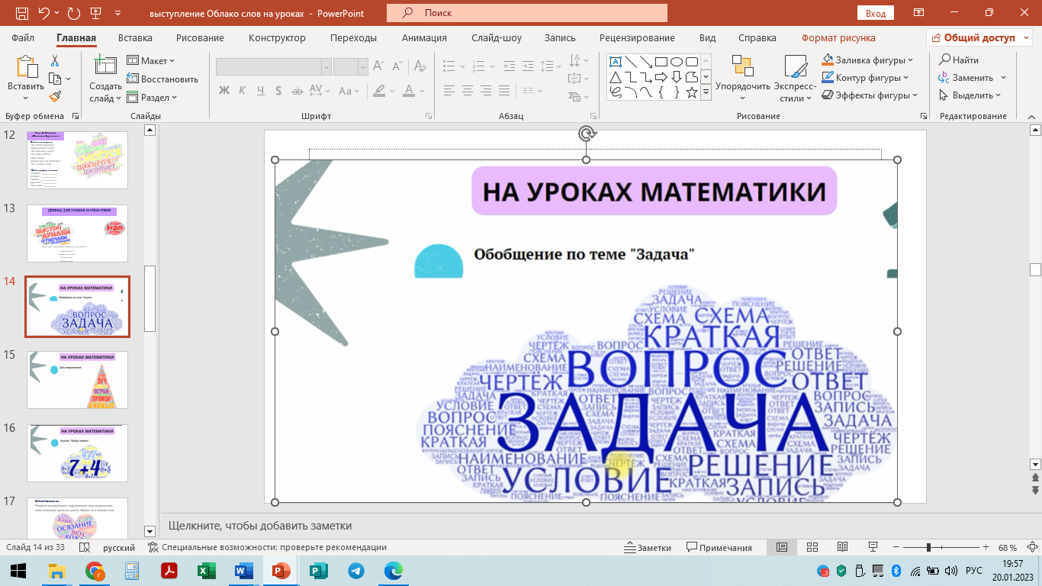

**Рис. 6.** Задача

Задания:

1.Прочитай слова

2.Выдели слова, которые относятся к теме «Задача», объясни, что обозначают части задачи.

3. Назови их в правильной последовательности.

Естествознание Математика

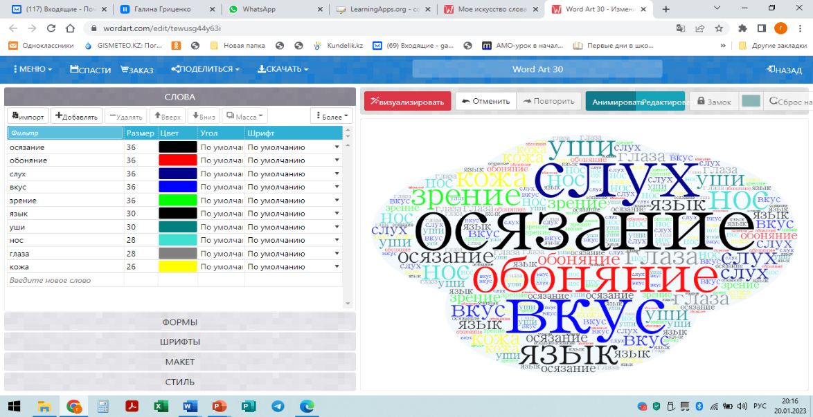

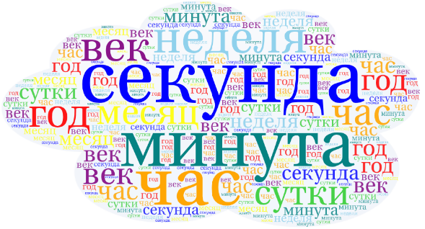

**Рис. 7** Органы чувств**Рис.8** Тема «Время»

Задание:

Человек воспринимает окружающий мир через органы чувств.

1.Найди и назови их.

2. Придумай вопросы, используя эти слова.

Таким образом, возможности использования **облака слов** на любом уроке и этапе урока безграничны.

**Филворды –** кроссворд, представляющий собой заполненную буквами сетку, в которой нужно находить слова, соединяярядом стоящие буквы.

**Польза**кроссвордов: развивают интерес, тренируют зрительное восприятие, расширяют словарный запас, развивают сообразительность, логику, углубляют знания об окружающем мире.

Один из вариантов филвордов можно создать на сайте **«Развитие ребенка»** (генератор головоломок – «Найди слова» - филворды для распечатывания детям)и на сайте<https://learningapps.org/myapps.php>- интерактивный вариант, который можно использовать при работе со всем классом или в группах.

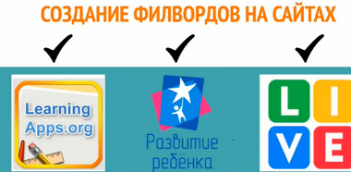

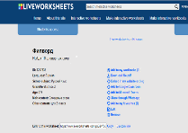

**Рис. 9,10** – скриншоты сайтов для создания филвордов

Пример одного из филвордов представляю далее.

Русский язык.

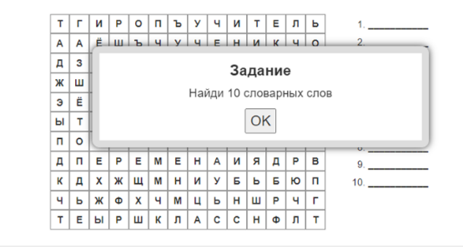

**Рис. 11** – Найди 10 словарных слов

Кроме этих сайтов активно использую в работе банк нестандартных заданий, игр, упражнений кроссвордов, собранный на сайте[**learningapps**](https://learningapps.org/display?v=p0vv7ewgj22)**.** Большое преимущество работы на данном сайте состоит в том, что можно пользоваться готовыми шаблонами и образцами, адаптируя их для своего класса.

Таким образом, использование интерактива в качестве визуализации учебного материала, позволяет разнообразить формы и средства обучения, повышая творческую и познавательную активность, мотивацию к обучению учащихся.

Учителю же даёт возможность реализовывать инновационные подходы в обучении, делать уроки яркими и интересными.

Список использованной литературы:

1. [**https://wordart.com/my-word-art**](https://wordart.com/my-word-art)
2. <https://learningapps.org/myapps.php>
3. https://childdevelop.info/generator/letters/puzzle.html